С наступлением зимы все ученики пребывают в хорошем настроении, ведь скоро новый год, а за ним длительные школьные каникулы! И это отличный повод повеселиться и отметить праздник со своими одноклассниками. Ведь школа во время обучения становится вторым домом, и проведение новогоднего мероприятия в ней кажется абсолютно логичным. У ребят здесь друзья, любимые учителя и они хотели бы разделить свои эмоции и впечатления вместе с ними. И нет ничего лучше, чем собраться всем классом в последний день учёбы перед праздниками и провести яркий, незабываемый праздник Новый Год 2014 в школе. Никуда не деться — дети становятся взрослее, переходят в следующий класс и их интересы меняются. По этой причине мы постоянно разрабатываем и создаем новые программы, которые будут интересны и актуальны современным школьникам разных возрастов. Ведь независимо от возраста, каждый ученик любит розыгрыши, веселье и подарки.
В зале собралось много гостей и праздник начался.
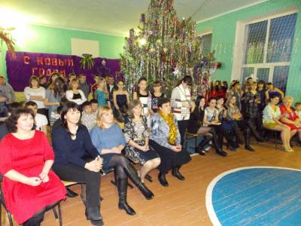
Но, как всегда, злые герои сказок украли Деда Мороза. Найти и спасти Деда Мороза отважился простой парень Иван.
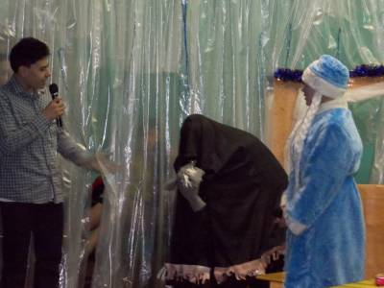
Он преодолел все преграды: и Бабу Ягу со своей "Красавицей" дочерью, и змей Горыныча, и логово чертей.
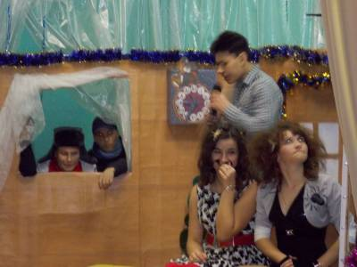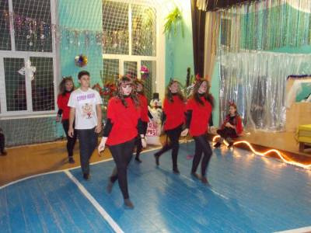

Дед Мороз был освобожден и все ребята играли в конкурсы, исполняли Новогодние песни и танцы.
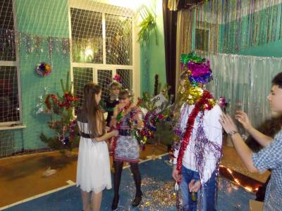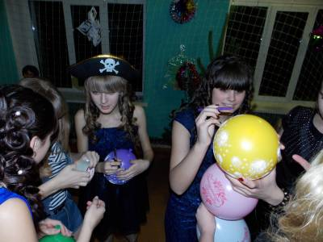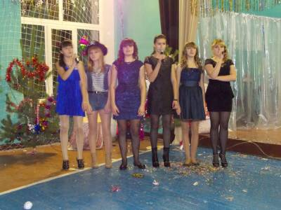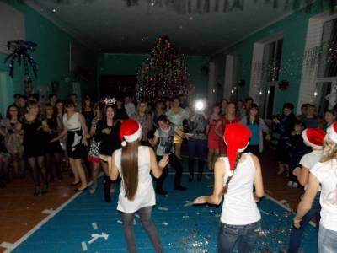

Такой прекрасный праздник организовала и провела со своими учениками 11 класса Куликова Нина Алексеевна, учитель русского языка и литературы, классный руководитель 11 класса.
